**福建西河卫浴科技有限公司招聘简章**

九牧集团成立于1990年， 是一家集科研、生产、销售和服务于一体的综合性整体厨卫制造商，员工人数13000多人，全球拥有5000多家高端卫浴店、20万个销售网点，年销售保持两位数增长，市场占有率行业领先。2019年，九牧以281.69亿跻身**中国品牌价值500强，连续8年蝉联行业榜首。2020年，九牧品牌价值高达450.25亿，成为行业首家品牌价值超400亿的企业。**

聚焦高端化、定制化、智能化、生态化趋势，作为中国智能制造2025国家级示范企业，九牧启动智能制造实现从客户端到工厂端“C2F”全面打通，实现“1小时设计好，24小时制造好”快速定制目标。与此同时，九牧积极开展国际化经营，产品远销80多个国家和地区，并与32个“一带一路”沿线国家建立了合作关系。

|  |  |  |  |  |  |  |
| --- | --- | --- | --- | --- | --- | --- |
| 序号 | 岗位 | 需求人数 | 岗位职责 | 薪资待遇 | | 培养方向 |
| 1 | 装配厂实习生 | 20 | 1、按照工艺规定标准卡动作执行，达到效率、品质、目标 2、按时出勤，根据领班要求，提前做好产前准备（包含物料，工装，设备点检等） | 正式5000-8000元/月 | 实习4000-5000元/月 | 领班 |
| 2 | 注塑厂实习生 | 10 | 领班 |
| 3 | 淋浴房厂实习生 | 15 | 领班 |
| 4 | 五金厂实习生 | 8 | 主操、技术员 |
| 5 | 玻璃厂实习生 | 10 | 主操、技术员 |

**-我们的福利-**

1、住宿：提供免费的公寓式4人间住宿（热水器、空调、数字电视及免费wifi）;

2、食堂：自有福利性食堂，有高级主厨不定期更新早餐、凉菜、面食及各类中餐菜品样式；

3、保障：提供五险一金；

4、娱乐：篮球场、兵乓球场、室内羽毛球场、室外运动器材区，丰富你的业余生活；

5、团建：中秋博饼、尾牙聚餐、七夕联谊、拓展式培训，建设携手协作的合作氛围；

6、激励：根据年度盈利，享有1-2月工资作为年度激励。丰富细化的工程师奖项，为你的努力点赞；

7、培训：根据岗位类别，为你量身定制为期1.5-8个月培养计划，让你快速完成角色及能力转换；

8、晋升：1年提供1-2次岗位晋升及晋薪，为你的职业生涯发展持续加油！

**-工作时间-**

1、长白班：7：50—11：30、12：30—16：30、17：30-21：30

2、两班倒：8：00—11：00、12：00—16：00，17：00—20：00

3、月休2-4天

**-环境-**

1. 工作环境

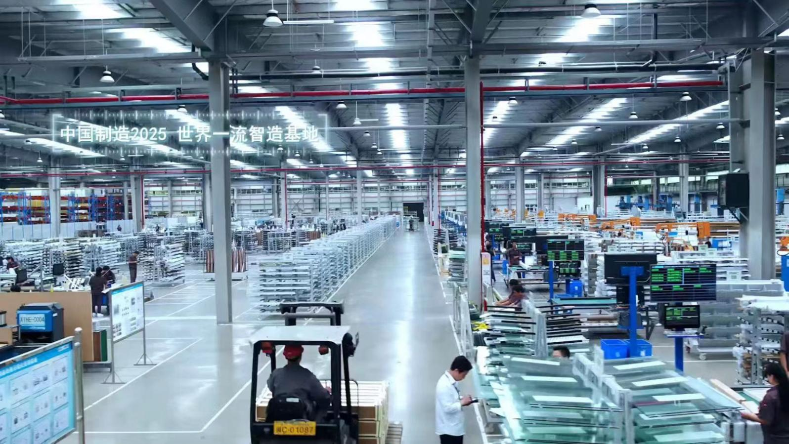

1. 住宿环境

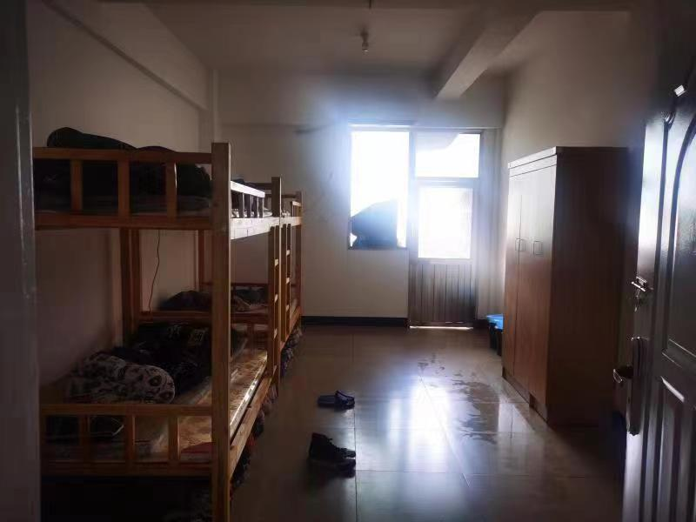

**-营业执照-**

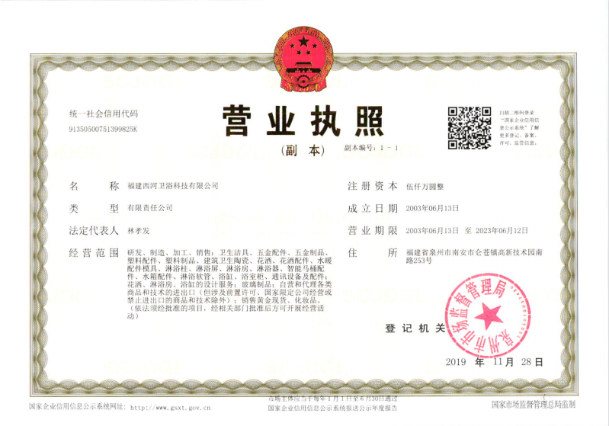

**-工作地址-**

工作地址：福建省泉州南安市仑苍镇高新技术园福建西河卫浴科技有限公司